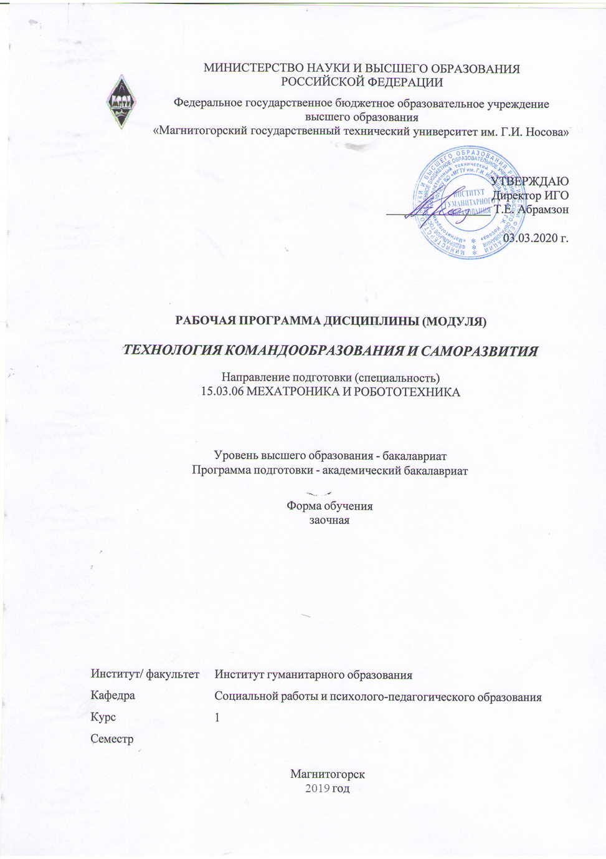

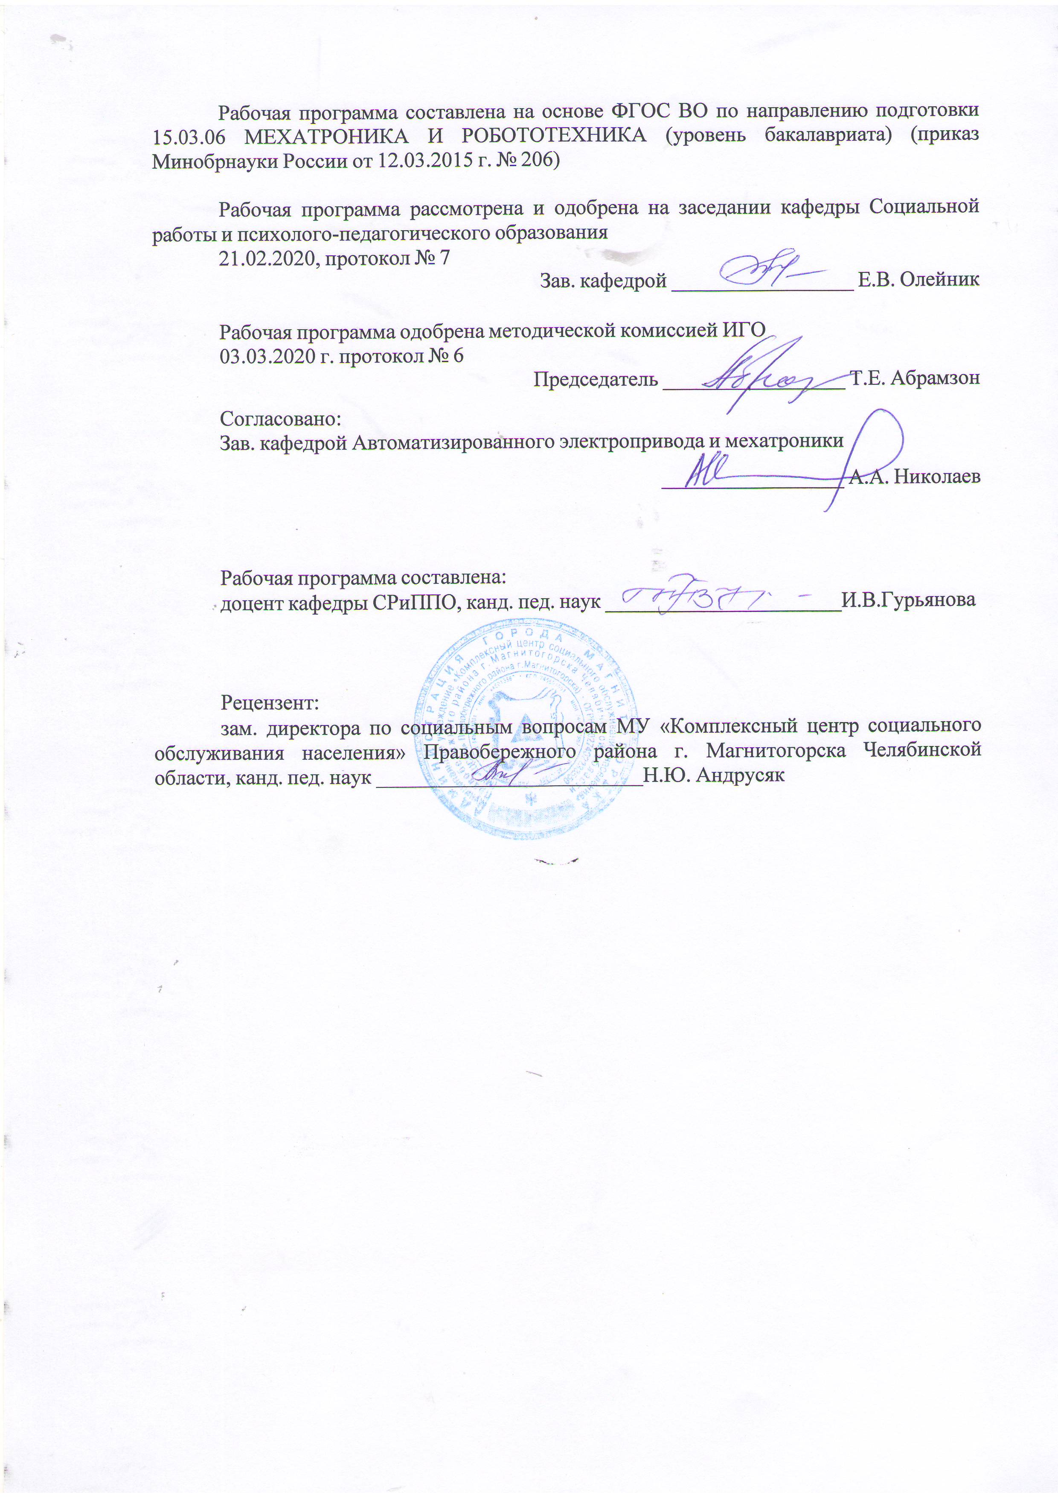

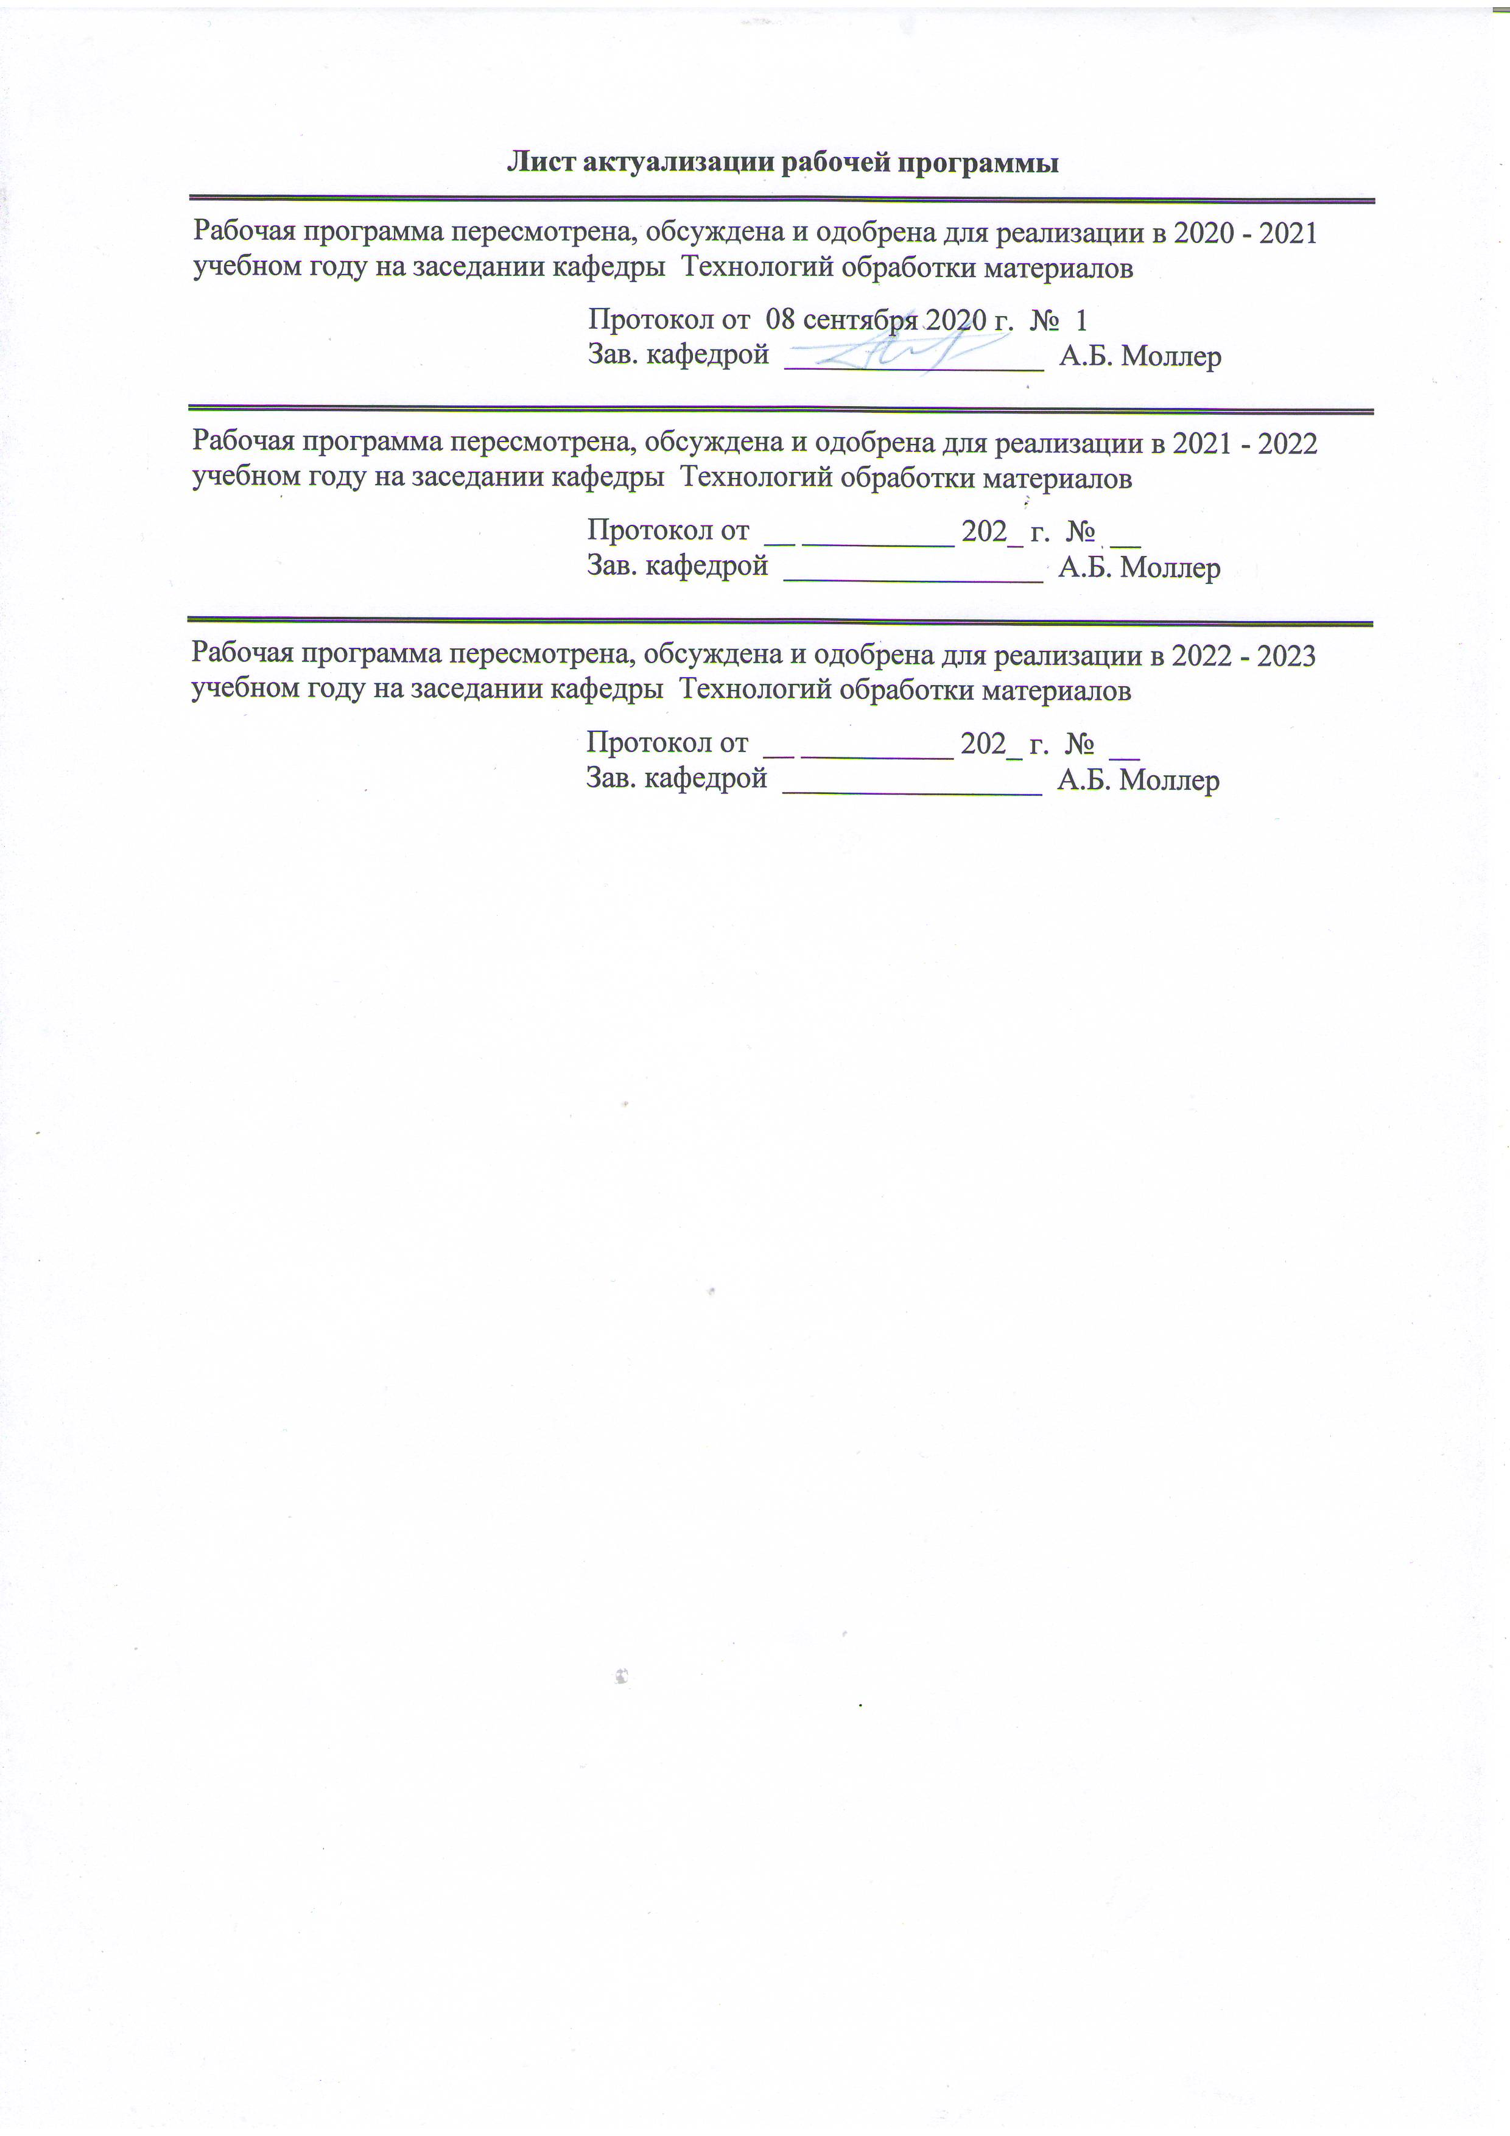

|  |  |
| --- | --- |
| **1** **Цели** **освоения** **дисциплины** **(модуля)** | |
| формирование у студентов универсальных, общепрофессиональных и профессиональных компетенций, позволяющих им успешно решать весь спектр задач, связанных с созданием и функционированием команд в организациях, а также отчетливо выраженного ин-дивидуального взгляда на проблему создания и функционирования управленческой коман-ды, понимания ее сути как социально-психологического феномена. | |
|  |  |
| **2** **Место** **дисциплины** **(модуля)** **в** **структуре** **образовательной** **программы** | |
| Дисциплина Технология командообразования и саморазвития входит в базовую часть учебного плана образовательной программы.  Для изучения дисциплины необходимы знания (умения, владения), сформированные в результате изучения дисциплин/ практик: | |
| Культурология и межкультурное взаимодействие | |
| Знания (умения, владения), полученные при изучении данной дисциплины будут необходимы для изучения дисциплин/практик: | |
| Подготовка к сдаче и сдача государственного экзамена | |
| Производственная – преддипломная практика | |
| Производственная - практика по получению профессиональных умений и опыта профессиональной деятельности | |
|  |  |
| **3** **Компетенции** **обучающегося,** **формируемые** **в** **результате** **освоения**  **дисциплины** **(модуля)** **и** **планируемые** **результаты** **обучения** | |
| В результате освоения дисциплины (модуля) «Технология командообразования и саморазвития» обучающийся должен обладать следующими компетенциями: | |
|  |  |
| Структурный  элемент  компетенции | Планируемые результаты обучения |
| ОК-6 способностью работать в коллективе, толерантно воспринимая социальные, этнические, конфессиональные и культурные различия | |
| Знать | принципы функционирования профессионального коллектива, понимать роль корпоративных норм и стандартов. |
| Уметь | работая в коллективе, учитывать социальные, этнические, конфессиональные, культурные особенности представителей различных социальных общностей в процессе профессионального взаимодействия в коллективе, толерантно воспринимать эти различия. |
| Владеть | в процессе работы в коллективе этическими нормами, касающимися социальных, этнических, конфессиональных и культурных различий; способами и приемами предотвращения возможных конфликтных ситуаций в процессе профессиональной деятельности. |
| ОК-7 способностью к самоорганизации и самообразованию | |
| Знать | способы самоорганизации и развития своего интеллектуального, культур-ного, духовного, нравственного, физического и профессионального уровня. |

|  |  |
| --- | --- |
| Уметь | находить недостатки в своем общекультурном и профессиональном уровня развития и стремиться их устранить;  планировать цели и устанавливать приоритеты при выборе способов принятия решений с учетом условий, средств, личностных возможностей и временной перспективы достижения; осуществления деятельности. |
| Владеть | технологиями организации процесса самообразования; приемами целеполагания во временной перспективе, способами планирования, организации, самоконтроля и самооценки деятельности. |
| ПК-4 способностью осуществлять анализ научно-технической информации, обобщать отечественный и зарубежный опыт в области средств автоматизации и управления, проводить патентный поиск | |
| Знать | отечественный и зарубежный опыт в области средств автоматизации и управления, проводить патентный поиск |
| Уметь | анализировать и обобщать научно-техническую информацию в области средств автоматизации и управления. |
| Владеть | пособностью осуществлять анализ научно-технической информации, обобщать отечественный и зарубежный опыт в области средств автоматизации и управления, проводить патентный поиск |

|  |  |  |  |  |  |  |  |  |  |
| --- | --- | --- | --- | --- | --- | --- | --- | --- | --- |
|  | **4.** **Структура,** **объём** **и** **содержание** **дисциплины** **(модуля)** | | | | | | | | |
| Общая трудоемкость дисциплины составляет 3 зачетных единиц 108 акад. часов, в том числе:  – контактная работа – 4,4 акад. часов:  – аудиторная – 4 акад. часов;  – внеаудиторная – 0,4 акад. часов  – самостоятельная работа – 99,7 акад. часов;  – подготовка к зачёту – 3,9 акад. часа  Форма аттестации - зачет | | | | | | | | | |
|  |  |  |  |  |  |  |  |  |  |
| Раздел/ тема  дисциплины | | Семестр | Аудиторная  контактная работа  (в акад. часах) | | | Самостоятельная работа студента | Вид самостоятельной  работы | Форма текущего контроля успеваемости и  промежуточной аттестации | Код компетенции |
| Лек. | лаб.  зан. | практ. зан. |
| 1. РАЗДЕЛ I. ТЕОРЕТИЧЕСКИЕ ОС-НОВЫ КОМАНДООБРАЗОВАНИЯ | | |  | | | | | | |
| 1.1 1.1 Тема. Команда как вид групп высшего уровня развития | | 1 |  |  |  | 14 | Работа с литературой, источниками; подготовка ответов по вопросам самопроверки на определение понятия «командообразов ание»; изучения направления деятельности в области командообразова ния, результатов научных исследований фундаментально го и прикладного характера в области командообразова ния | Устный опрос | ОК-6 з  ОК-7 зу  ПК-4 зу |
| 1.2 1.2. Тема. Формирование команды | | 2 |  |  | 14 | Анализ информации об этапах целенаправленно го формирования команд, принципах командных форм работ, содержания тренингов командообразова ния и особенностях типоло-ии личности с помощью диагностической методики Маейерс-Бриггс (MBTI). | План мероприятий и перечень упражнений на знакомство членов команды и формирование команды в целом, выводы по результатам диагностической методики | ОК-6 з  ОК-7 зу  ПК-4 зу |
| Итого по разделу | | | 2 |  |  | 28 |  |  |  |
| 2. РАЗДЕЛ II. ВНУТРИКОМАНДНЫЕ ПРОЦЕССЫ И ОТНОШЕНИЯ | | |  | | | | | | |
| 2.1 2.1. Тема. Распределение ролей и особенности работы в команде | | 1 |  |  | 2 | 14,7 | Составление кейса на управление взаимоотношени ями в команде; диагностика с помощью рисуночной методики. | Реферирование статей, участие в дискуссии и тренинговых упражнениях на практическом занятии | ОК-6 зу  ОК-7 ув  ПК-4 у |
| 2.2 2.2. Управление взаимоотношениями в команде | |  |  |  | 17 | Ознакомление с текстом лекции; анализ определений, пред-ставленных в лекции и собственных проблем в общении | Разбор кейса на командообразование; участие в стратегической игре | ОК-6 у  ОК-7 у  ПК-4 у |
| 2.3 2.3. Тема Коммуникации в команде | |  |  |  | 12 | Обработка и интерпретация результатов методик, выполненных на практическом занятии; подготовка деловой игры | Проведение деловых игр | ОК-6 ув  ОК-7 зу  ПК-4 у |
| 2.4 2.4. Тема Управление конфликтами в командах | |  |  |  | 14 | Ознакомление с текстом лекции, работа с источниками литературы | Ответы на вопросы для самоконтроля по конфликтологии; выводы по результатам методик | ОК-6 у  ОК-7 у  ПК-4 зув |
| Итого по разделу | | |  |  | 2 | 57,7 |  |  |  |
| 3. РАЗДЕЛ III. САМОРАЗВИТИЕ ЧЛЕНОВ КОМАНДЫ | | |  | | | | | | |
| 3.1 3.1. Тема Жизненный путь личности и саморазвитие. Индивидуальный коучинг. | | 1 |  |  |  | 14 | Работа с литературой, источниками | Опрос, составление резюме | ОК-6 зув  ОК-7 у  ПК-4 зув |
| Итого по разделу | | |  |  |  | 14 |  |  |  |
| Итого за курс | | | 2 |  | 2 | 99,7 |  | зачёт |  |
| Итого по дисциплине | | | 2 |  | 2 | 99,7 |  | зачет |  |

|  |  |  |  |  |
| --- | --- | --- | --- | --- |
| **5** **Образовательные** **технологии** | | | | |
|  |  |  |  |  |
| В ходе освоения курса предусмотрено использование следующих форм обучения, а.и. коммуникативно-информационные технологии (использование мультимедиа на лекционных занятиях), диалоговые технологии (использование диспутов и дискуссий на практических занятиях), технологии учебно-поисковой деятельности (поиск информации с последующей презентацией результатов в виде докладов, рефератов, сообщений), кейс-метод (анализ конкретных ситуаций по результатам диагностики в группе). | | | | |
|  |  |  |  |  |
| **6** **Учебно-методическое** **обеспечение** **самостоятельной** **работы** **обучающихся** | | | | |
| Представлено в приложении 1. | | | | |
|  |  |  |  |  |
| **7** **Оценочные** **средства** **для** **проведения** **промежуточной** **аттестации** | | | | |
| Представлены в приложении 2. | | | | |
|  |  |  |  |  |
| **8** **Учебно-методическое** **и** **информационное** **обеспечение** **дисциплины** **(модуля)** | | | | |
| **а)** **Основная** **литература:** | | | | |
| 1. Надточий, Ю. Б. Командообразование : учебное пособие / Ю. Б. Надточий. - Москва : Издательско-торговая корпорация «Дашков и К°», 2020. - 238 с. - ISBN 978-5-394-03751-1. - Текст : электронный. - URL: <https://znanium.com/catalog/product/1081685> (дата обращения: 06.11.2020). – Режим доступа: по подписке.  Тимофеев, М. И. Деловые коммуникации: Учеб. пособие / М.И. Тимофеев. - 2-e изд. - М.: ИЦ РИОР: ИНФРА-М, 2018. - 120 с. - ISBN 978-5-369-00904-8. - Текст : электронный. - URL: <https://znanium.com/catalog/product/927383> (дата обращения: 06.11.2020). – Режим доступа: по подписке. | | | | |
|  |  |  |  |  |
| **б)** **Дополнительная** **литература:** | | | | |
| 1. Цепляева, С. А. Профессиональная этика и этикет: Учебно-методическое пособие / Цепляева С.А. - Волгоград:Волгоградский государственный аграрный университет, 2018. - 112 с.: ISBN. - Текст : электронный. - URL: <https://znanium.com/catalog/product/1007891> (дата обращения: 06.11.2020). – Режим доступа: по подписке. | | | | |
|  |  |  |  |  |
| **в)** **Методические** **указания:** | | | | |
| 1. Методические указания для студентов по подготовке к учебной и научно-исследовательской работе. Сост. Е.В. Олейник, С.Н. Испулова, С.А. Бурилкина. Магнитогорск: Изд-во Магнитогорск. гос. техн.ун-та им. Носова, 2019. 46с. | | | | |
|  |  |  |  |  |
| **г)** **Программное** **обеспечение** **и** **Интернет-ресурсы:** | | | | |
|  | | | | |
|
|  |  |  |  |  |
| **Программное** **обеспечение** | | | | |
|  | Наименование ПО | № договора | Срок действия лицензии |  |

|  |  |  |  |  |
| --- | --- | --- | --- | --- |
|  | MS Windows 7 Professional(для классов) | Д-1227-18 от 08.10.2018 | 11.10.2021 |  |
|  | MS Office 2007 Professional | № 135 от 17.09.2007 | бессрочно |  |
|  | 7Zip | свободно распространяемое ПО | бессрочно |  |
|  |  |  |  |  |
| **Профессиональные** **базы** **данных** **и** **информационные** **справочные** **системы** | | | | |
|  | Название курса | | Ссылка |  |
|  | Международная справочная система «Полпред» polpred.com отрасль «Образование, наука» | | URL: http://education.polpred.com/ |  |
|  |  |
|  | Национальная информационно-аналитическая система – Российский индекс научного цитирования (РИНЦ) | | URL: https://elibrary.ru/project_risc.asp |  |
|  | Поисковая система Академия Google (Google Scholar) | | URL: https://scholar.google.ru/ |  |
|  | Информационная система - Единое окно доступа к информационным ресурсам | | URL: http://window.edu.ru/ |  |
|  | Международная справочная система «Полпред» polpred.com отрасль «Образование, наука» | | URL: http://education.polpred.com/ |  |
|  | Национальная информационно-аналитическая система – Российский индекс научного цитирования (РИНЦ) | | URL: https://elibrary.ru/project_risc.asp |  |
|  | Поисковая система Академия Google (Google Scholar) | | URL: https://scholar.google.ru/ |  |
|  | Информационная система - Единое окно доступа к информационным ресурсам | | URL: http://window.edu.ru/ |  |
| **9** **Материально-техническое** **обеспечение** **дисциплины** **(модуля)** | | | | |
|  |  |  |  |  |
| | Тип и название аудитории | Оснащение аудитории | | --- | --- | | Лекционная аудитория | Мультимедийные средства хранения, передачи и представления информации | | Компьютерный класс | Персональные компьютеры с пакетом MS Office, выходом в Интернет и с доступом в электронную информационно-образовательную среду университета | | Аудитории для самостоятельной работы: компьютерные классы; читальные залы библиотеки | Персональные компьютеры с пакетом MS Office, выходом в Интернет и с доступом в электронную информационно-образовательную среду университета | | | | | |

**ПРИЛОЖЕНИЕ 1**

**Учебно-методическое обеспечение самостоятельной работы обучающихся**

**Примерные вопросы для подготовки к зачету**

1. Какие проблемы этического характера возникают в процессе командообразования?

2. Каким образом базовые установки влияют на процесс командообразования?

3. Охарактеризуйте командообразование как метод развития организации.

4. Охарактеризуйте командообразование как целенаправленную деятельность.

5. Конкретизируйте цели и задачи процесса командообразования.

6. Дайте характеристику основным формам командообразования.

7. Опишите методы оценки личности членов команды.

8. Дайте краткий обзор современных концептуальных подходов к командообразованию.

9. Что лежит в основе групповой работы?

10. Каковы условия и принципы эффективной групповой работы?

11. Каким образом подбор кандидатов в команду влияет на создание эффективной команды.

12. Какие умения и навыки членов команды позволяют повысить ее эффективность?

13. Охарактеризуйте этапы командообразования.

14. Перечислите методы и приемы формирования команд, какой из них, на Ваш взгляд, предпочтительнее.

15. Какие техники групповой работы Вы освоили?

16. Охарактеризуйте способы разрешения конфликтных ситуации в команде.

17. В чем заключаются позитивные функции конфликтов?

18. Что можно понимать под «продуктивным поведением»?

19. Как можно стимулировать продуктивное поведение?

20. В каких случаях один и тот же стиль поведения может рассматриваться как продуктивный и как деструктивный?

**Темы контрольных заданий по дисциплине**

1. Групповая сплоченность как консолидация членов команды.
2. Влияние психологических характеристик индивидов на сплоченность команды.
3. Взаимосвязь качеств индивидов и взаимоотношение в команде.
4. Управление психологическим климатом в команде.
5. Командообразование как фактор эффективной совместной деятельности
6. Теоретические аспекты, этапы, способы командообразования.
7. Характеристика понятия команды, роль личности в ней.
8. Стратегическое мышление руководителя как форма делового проектирования.
9. Гражданские основы профессионального мышления руководителя.
10. Миссия команды.
11. Процесс формирования руководителем управленческой команды.
12. Психологические основы профессионального лидерства в команде.
13. Управленческая команда конкретной фирмы (организации). Социально-психологический портрет.
14. Команда как субъект профессионального воспитания.
15. Самоорганизация управленческой команды.
16. Специфика профессионального лидерства в команде.
17. Социально-психологические средства повышения креативности команды.
18. Социально-психологические методы повышения эффективности совещаний.
19. Социально-психологические методы обеспечения эффективности переговорного процесса.
20. Управление конфликтом в команде.
21. Особенности принятия коллективного решения в команде.
22. Этапы развития команд в организации.
23. Тим-билдинг как способ формирования команды.

**Примерный итоговый тест**

1. Процесс целенаправленного формирования особого способа взаимодействия людей в организованной группе, позволяющего эффективно реализовывать их энергетический, интеллектуальный и творческий потенциал сообразно стратегическим целям организации, называется:

А) командообразование;

Б) групповая сплоченность;

В) ценностно-ориентационное единство.

2. Командообразование как специальный вид деятельности зародилось:

А) в конце 19 века;

Б) во второй половине 20 века;

В) в начале 20 века.

3. В настоящий момент выделяют следующие направления в области командообразования:

А) вопросы комплектования команд;

Б) формирование командного духа;

В) диагностика целевых групп с точки зрения их соответствия понятию «команда»;

Г) все ответы не верны.

4. Состояние эффективного группового взаимодействия в процессе работы сотрудников организации, четко осознающих взаимосвязи между целями, методами работы и процессом успешного выполнения задач, называется:

А) сплоченность;

Б) группа;

В) команда.

5. Вид группы, члены которой могут повысить эффективность совместной деятельности, но не прилагают к этому ни малейших усилий, называется:

А) потенциальная команда;

Б) псевдокоманда;

В) рабочая группа.

6. Небольшая группа людей, стремящихся к достижению общей цели, постоянно взаимодействующих и координирующих свои усилия, называется:

А) команда;

Б) рабочая группа;

В) псевдокоманда.

7. Человек, который ведет других за собой, задает направление и темп движения, заряжает энергией, воодушевляет, показывает пример, привлекает к себе людей, нацелен на преобразование и развитие – это:

А) менеджер;

Б) лидер;

В) руководитель.

8. В концепции Р.М. Белбина выделяются следующие командные роли:

А) реализатор;

Б) руководитель;

В) мотиватор;

Г) организатор;

Д) все ответы верны.

9. Совокупность ожиданий, существующая относительно каждого члена команды, называется:

А) роль;

Б) образ;

В) стремление.

10. В модели управленческих ролей Базарова Т.Ю., реализация данной роли предполагает оперативное управление, поддержание бизнес-процессов и организационной структуры в режиме функционирования:

А) организатор;

Б) управленец;

В) администратор;

Г) руководитель.

11. По мнению Р.М. Белбина, представители данной командной роли амбициозны, азартны, борются за победу любой ценой, будоражат команду и двигают ее к цели, при этом отличаются раздражительностью, нетерпением и не всегда способны довести до логического конца свою активность – это:

А) организаторы;

Б) генераторы идей;

В) мотиваторы;

Г) гармонизаторы.

12. К механизмам, по которым члены команд принимают свои роли, относят:

А) ролевое самоопределение;

Б) ролевая идентификация;

В) создание роли;

Г) принятие роли;

Д) все ответы верны.

13. Автором модели «Колесо команды» является:

А) Т.Б. Базаров;

Б) Р.М. Белбин;

В) Марджерисон-МакКенн.

14. Роли «исследователь–промоутер» в модели Марджерисона-МакКенна соответствует следующий тип задач:

А) консультирование;

Б) новаторство;

В) развитие;

Г) организация;

Д) стимулирование.

15. Специалисты одного профиля, регулярно встречающиеся для совместного изучения рабочих вопросов:

А) виртуальная команда;

Б) команда специалистов;

В) команда перемен.

16. Знание норм и правил, принятых в команде, позитивное или как минимум нейтральное к ним отношение и следование им в повседневной жизни, называется:

А) лояльность;

Б) законопослушность;

В) идентичность;

Г) приверженность;

Д) все ответы не верны.

17. Объединение команды против одного из своих членов, выражающееся в его скрытой травле:

А) групповое табу;

Б) моббинг;

В) самоизоляция.

18. Самовосприятие человека как члена определенной группы или нескольких групп, называется:

А) коллективистическое самосознание;

Б) групповая идентичность;

В) групповая сплоченность.

19. Управленческая форма, в которой как индивидуальные, так и коллективные решения и действия регулируются совместно выработанным общим видением и также разработанными самой командой процедурами взаимодействия ее членов, называется:

А) стратегический менеджмент;

Б) командный менеджмент;

В) структурированный менеджмент.

20. К факторам, провоцирующим раскол в команде, относятся:

А) жизненные кризисы;

Б) неуспех деятельности;

В) конкуренция с другими группами;

Г) все ответы верны.

21. К условиям, обеспечивающим эффективную деятельность команды относят:

А) поддерживающее окружение;

Б) квалификация и четкое осознание выполняемых ролей;

В) командное вознаграждение;

Г) открытые коммуникации.

22. Стиль мышления людей, полностью включенных в команду, где стремление к единомыслию важнее, чем реалистическая оценка возможных вариантов действий, называется:

А) огруппление мышления;

Б) ингрупповой фаворитизм;

В) групповое табу.

23. Феномен, заключающийся в том, что производительность команды оказывается меньшей, чем сумма индивидуальных усилий, продемонстрированных по одиночке, называется:

А) моббинг;

Б) групповой ритуал;

В) социальная леность;

Г) внешний локус контроля.

24. На данном этапе командообразования команда постоянно отслеживает, насколько эффективно она продвигается вперед, называется:

А) знакомство;

Б) позиционирование;

В) рефлексия.

25. Начальный этап командообразования, на котором осуществляется целенаправленный подбор членов команды на основе принципа максимальной однородности участников, учитывающего требование взаимодополняемости:

А) комплектование команды;

Б) формирование общего видения;

В) знакомство.

26. Система согласованных представлений членов команды о том, к чему надо стремиться, называется:

А) формирование общего видения;

Б) знакомство;

В) институциализация.

27. Данный вид тренинга включает не столько обучение конкретным навыкам, сколько согласование целей и ценностей:

А) тренинги навыков;

Б) тренинги овладения поведением;

В) групподинамические тренинги.

28. Одна из наиболее популярных форм групподинамического тренинга командной сыгровки, при подготовке ряда упражнений которого используется альпинистское снаряжение:

А) тим-билдинг;

Б) веревочный курс;

В) тренинг личностного роста.

29. К причинам ухода команд из организации относят:

А) команда перерастает организацию;

Б) смена владельца бизнеса;

В) поиск лучших условий работы;

Г) команда создает собственный бизнес;

Д) все ответы верны.

30. К групповым защитным механизмам, позволяющим обеспечить целостность команды в условиях внутренних и внешних противоречий, относят:

А) групповое табу;

Б) групповой ритуал;

В) социальная леность;

Г) все ответы неверны.

**ПРИЛОЖЕНИЕ 2**

# Оценочные средства для проведения промежуточной аттестации

**а) Планируемые результаты обучения и оценочные средства для проведения промежуточной аттестации:**

| Структурный элемент  компетенции | Планируемые результаты обучения | Оценочные средства |
| --- | --- | --- |
| ПК-4 способностью осуществлять анализ научно-технической информации, обобщать отечественный и зарубежный опыт в области средств автоматизации и управления, проводить патентный поиск | | |
| Знать | отечественный и зарубежный опыт в области средств автоматизации и управления, проводить патентный поиск | 1. Трудности работы в команде. 2. Тренинг командообразования: содержание и особенности проведения. 3. Виды тренингов командообразования и особенности их применения. 4. Тим-билдинг как способ формирования команды. 5. Веревочный курс как способ формирования команды. |
| Уметь | анализировать и обобщать научно-техническую информацию в области средств автоматизации и управления. | Отрабатывается в больших тренинговых играх «Катастрофа на воздушном шаре», «Утро на даче» и т.п. |
| Владеть | пособностью осуществлять анализ научно-технической информации, обобщать отечественный и зарубежный опыт в области средств автоматизации и управления, проводить патентный поиск | - Отрабатывается в «Тренинге принятия управленческих решений», деловых играх «Теремок», «Самолеты» и т.п. |
| **ОК-7:** способностью к самоорганизации и самообразованию | | |
| Знать | способы самоорганизации и развития своего интеллектуального, культурного, духовного, нравственного, физического и профессионального уровня. | 1. Понятие жизненного пути. 2. Понятие жизненной позиции. 3. Понятие жизненной перспективы. 4. Понятие жизненного сценария. 5. Личность как субъект жизненного пути. 6. Личностный рост и его патогенные механизмы. 7. Признаки остановки личностного роста. 8. Понятие индивидуального коучинга и условия его успешности. |
| Уметь | находить недостатки в своем общекультурном и профессиональном уровня развития и стремиться их устранить;  планировать цели и устанавливать приоритеты при выборе способов принятия решений с учетом условий, средств, личностных возможностей и временной перспективы достижения; осуществления деятельности. | Проводить и анализировать тесты на выявление типа темперамента, общей эмоциональной направленности, своей командной роли, личностной агрессивности и конфликтности. |
| Владеть | технологиями организации процесса самообразования; приемами целеполагания во временной перспективе, способами планирования, организации, самоконтроля и самооценки деятельности. | Умением писать резюме, составлять портфолио, которое отражает видение собственного развития в будущей профессиональной деятельности, научно-исследовательской работе, общественной, культурно-творческой, спортивной и др. сферах (выбрать для себя приоритет). |
| **ОК-6:** способностью работать в коллективе, толерантно воспринимая социальные, этнические, конфессиональные и культурные различия | | |
| Знать | принципы функционирования профессионального коллектива, понимать роль корпоративных норм и стандартов. | 1. Команда как особый вид малой группы. Типы команд. 2. Основные характеристики коллектива как разновидности малой группы. 3. Лидерство в команде. 4. Этапы командообразования. 5. Принципы командной работы. 6. Категории команд в зависимости от цели формирования. 7. Пути командообразования. 8. Понятие «роль». Виды и функции ролей, выполняемых участниками команды. 9. Ролевая модель функциональной команды Р. Белбина. Ее использование в практике командообразования. 10. Стихийное и целенаправленное формирование команды. 11. Управление взаимоотношениями в команде 12. Определение общения. Функции общения. 13. Проблемы, барьеры, ошибки в общении. 14. Отражение проблемы общения в теоретических концепциях. 15. Источники распознавания состояний партнера. 16. Интерпретация невербального поведения партнера. 17. Гендерные особенности в деловом общении. 18. Инструменты управления командными взаимоотношениями. 19. Работа с конфликтами в команде. |
| Уметь | работая в коллективе, учитывать социальные, этнические, конфессиональные, культурные особенности представителей различных социальных общностей в процессе профессионального взаимодействия в коллективе, толерантно воспринимать эти различия. | Отрабатывается в больших тренинговых играх |
| Владеть | в процессе работы в коллективе этическими нормами, касающимися социальных, этнических, конфессиональных и культурных различий; способами и приемами предотвращения возможных конфликтных ситуаций в процессе профессиональной деятельности. | - Представить одно или несколько командных дел (зависит от трудоемкости) любой направленности: профессиональной, учебной, научно-исследовательской, общественно-полезной, культурной, благотворительной, спортивной и др. Это могут быть: конкурсы, флешмобы, акции, выступления, соревнования, субботники, конференции и др.  Командное дело может быть представлено в виде фото- или видеопрезентации.  Требования:  -продолжительность не более 10 мин.;  -участие всех членов команды (обязательно);  -форма подачи – свободная;  -понятная и интересная форма представления материала. |

**б) Порядок проведения промежуточной аттестации, показатели и критерии оценивания:**

Критерии оценки ответа на зачете (в соответствии с формируемыми компетенциями и планируемыми результатами обучения):

– на оценку **«зачтено»** – студент должен показать высокий сформированных компетенций по командообразованию, основам психологической безопасности взаимодействия в команде, способам действий в нестандартных и конфликтных ситуациях, которые происходят в команде; уметь этично относится к другим членам команды; нести ответственность за принятые решения; точно подбирать способы и методы взаимодействия с коллегами в зависимости от представления представление об особенностях их личности, в т.ч. об этнических, социальных и культурных различиях; владеть полной системой знаний о содержании, особенностях процессов самоорганизации и самообразования, аргументированно обосновывать принятые решения при выборе технологий их реализации с учетом целей профессионального и личностного развития; может организовать командную работу в коллективе в зависимости от особенностей аудитории (возрастные особенности, гендерные различия и проч.)

– на оценку **«не зачтено»** – студент не может показать знания на уровне воспроизведения и объяснения информации, не может показать интеллектуальные навыки решения простых задач.